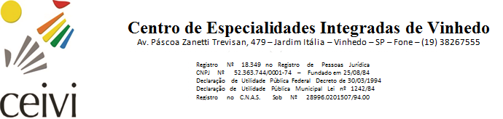

Relatório de Atividades e Resultados – Assistência
JUNHO – de 2019

1 - Atividades com Atendidos

1.1 - Total de Atendidos no mês: 140

1.2 - Total de atendimentos: 395

ATENDIMENTOS | QUANTIDADE
Psicossocial | 16
Serviço Social | 173
Psicologia | 203
Visita Domiciliar | 03

1.3 - Total de Documentos Emitidos para Rede Social, Parceiros e Famílias: 30

TIPO | QUANTIDADE
Relatório | 00
Encaminhamentos | 03
Declarações | 11
Estudo de caso | 00
Orientação | 11
Devolutiva | 05

1.4 - Total de Reuniões de Equipe Terapêutica: 07

TIPO | QUANTIDADE
Monitoramentos dos Serviços | 02
Monitoramento dos Atendidos | 04
Monitoras | 00
Serviço Atenção a Família | 01

1.5 - Total de Eventos e outras Atividades Terapêuticas: 02

ATIVIDADE | Nº DE ATENDIDOS | OBJETIVO
Visita Empresa | 08 | Complementar e ampliar conhecimento relacionado aos aspectos trabalhados nos atendimentos de empregabilidade.
Adriana (órtese) | 02 | Manutenção, confecção e indicação palmilha.

1.6 - Total de Eventos e outras Atividades com Famílias: 00

ATIVIDADE | Nº DE FAMÍLIAS | OBJETIVO

1.7 - Total de Famílias Atendidas: 148
ATENDIMENTOS | QUANTIDADE
Atendimento Sistemático | 141
Atendimento Triagem | 07

2 - Lista de Triagem para Atendimento na Organização Social

2.1 – Total da Lista de Triagem: 79

LOCAL | QUANTIDADE
Lista de Espera | 46
Processo de Triagem | 14
Aguardando Vaga | 19

